**Compte rendu du mini-projet en Systèmes d’Information et Bases de données**

**Tâche 1 : Taux de Digitalisation du Centre d’appel Metacall**

Metacall est une petite entreprise située à Rabat Agdal et spécialisée dans la gestion de relation client. Le seul projet sur lequel il travaille, c’est la télévente, plus précisément, il vend des formations éligibles au Compte Personnel de Formation (CPF) pour les organismes de formations français. Le CPF est un dispositif qui permet, à toute personne résidant en France et étant active, d'acquérir des droits à la formation mobilisables tout au long de sa vie professionnelle, dès son entrée sur le marché du travail et jusqu'à la date à laquelle elle fait valoir ses droits à la retraite. La cible principale de cette société concerne les résidents en France (avec toute sa diversité) éligible au CPF. L’achat de la formation se fait sur site « moncompteformation.gouv.fr », le client verra le budget qui lui a été alloue sur ce site.

En termes d’**excellence opérationnelle**, le manager ou du moins l’assistante a une traçabilité sur les appels entre un client et un conseiller puisque tout se passe sur un CRM (logiciel de gestion de relation client). Cette application permet d’échanger également avec le manager ou le technicien informaticien sans avoir à se déplacer.

Pour l’**efficacité de production**, l’entreprise travaille avec 3 organismes de formation afin de donner la possibilité aux clients d’avoir un large choix de formation selon sa disponibilité. Chaque organisme de formation a sa particularité, certains offrent des formations 100 % E-learning, d’autres 100% en Visio-Conférence, Visio-conférence + E-learning. Il y a des centres de formations qui ont des catalogues contenant plus de formation de d’autres ou avec des formations à bas prix. Tout cela, permet à l’entreprise de vendre davantage et se positionner par rapport à la concurrence car certains de ses concurrents ont sont en collaboration avec un seul organisme de formation.

Par rapport au **développement de services,** le conseiller doit s’assurer que le client ait les outils nécessaires pour pouvoir suivre sa formation par exemple un client qui souhaite se former en Wordpress doit avoir un ordinateur et une connexion internet pour accéder à la plateforme de formation. Il doit également vérifier si le client ne déteste pas les formations en distanciel.

En ce qui concerne la **relation clients/fournisseurs,** le conseiller informera le client du délai de rétractation de 14 jours (au cas la formation choisie ne convient plus par exemple) et l’organisme le contactera pour confirmer la formation choisie. Apres ce délai, il aura ses identifiants par email pour se connecter sur la plateforme de formation.

Pour tout ce qui est **prise de décision**, c’est géré dans la société par le manager qui fait un compte rendu quotidien à l’entrepreneur par rapport au chiffre d’affaires principalement. Il y a également un coach (des téléconseillers) coiffé par le manager qui participent à la prise de décision. Etant donne que l’entrepreneur a un autre centre à Kenitra, il est donc absent la plupart du temps. Par conséquent les 3 se réunissent pour prendre des décisions par exemple, à propos de la montée en compétence des agents, du changements fiche (les personnes à appeler) …

A propos de la **compétitivité et survie**, la boite s’en sort bien, il génère en moyenne 8000 euros de chiffres d’affaires journalier, si les centres de formations les paient à temps, ils peuvent largement couvrir leurs dépenses. L’entreprise a un tableau (blanc et scolaire) contenant le chiffre d’affaires de chaque agent. Il est mis à jour quotidiennement. La meilleure téléconseillère peut générer jusqu’à 33000 euros en un mois.

Compte tenu de toutes ces informations, je dirai que cette entreprise numérisée a 70 %.

**Recommandations appropriées**

Afin de s’améliorer, cette entreprise peut utiliser **COBIT 5** via son manager.

* Principe 1 : répondre aux besoins des parties prenantes.

L’une des parties prenantes concerne les organismes de formations. C’est la raison pour laquelle les teleconseillers doivent se donner au maximum pour vendre le plus de formations. De même, cela permet à ces agents d’obtenir plus de primes. Le coach et le manager ont des primes qui dépendent du résultat global des agents. La société doit beaucoup améliorer le CRM, les ordinateurs qui plantent des fois et surtout la qualité des fiches (des personnes) qu’ils appellent.

* Principe 2 : Couvrir l’entreprise de bout en bout

Dans le but d’atteindre l’objectif stratégique de l’entreprise, les agents doivent réaliser un chiffre d’affaires minimal, mensuel et individuel qui augmente progressivement chaque mois. La société doit sécuriser ses données les informations des clients restent uniquement au sein de l’entreprise

* Principe 3 : Appliquer un référentiel unique et intégré

L’établissement peut se servir des normes suivantes : ISO 18295-2 et ISO 18295-2.

La norme ISO 18295-1 concerne les exigences relatives aux centres de contact clients, précise les meilleures pratiques à mettre en place par tous les centres de contact, qu’ils soient internes ou externalisés, dans de multiples domaines pour garantir un haut niveau de service, notamment en ce qui concerne la communication avec les clients, le traitement des réclamations et l’implication du personnel.

Complément de cette première norme, ISO 18295-2, concerne les exigences relatives aux donneurs d’ordre faisant appel aux services de centres de contact clients, s’adresse aux organisations qui, ayant recours à un centre de contact clients, veulent s’assurer que le service proposé répond bien aux attentes de leurs clients. Cette norme les conseille sur les différents types d’informations que l’organisation doit fournir pour garantir un haut niveau d’implication envers les clients.

* Principe 4 : Faciliter une approche globale

Pour les facilitateurs, la société doit recontacter très souvent les clients pour savoir si la formation choisie les a plu ou non. Elle doit faire des formations de temps de temps, pour la montée en compétence des certains agents. Elle doit revoir son processus de vente, car, des fois certaines ventes sont annulées puisqu’il l’organisme de formation n’a rappeler le client à temps.

* Principe 5 : Distinguer la gouvernance de la gestion

Le gouvernant est l’entrepreneur. Etant donné que la communication sur internet ne peut pas tout régler, parfois, il se déplace jusqu’en France dans le but d’avoir certaines formations à vendre qui ne sont pas encore disponibles facilement comme les autres par exemple ‘le permis’. Il y a également son jeune frère qu’il fait partie de l’équipe gouvernante mais basée principalement à Kenitra.

L’équipe de gestion concerne le manager et le coach qui sont compatriotes et habitent dans le colocataire. Ils sont souvent débordés, raison pour laquelle, ils doivent déléguer certaines afin de se concentrer les principaux. Ils font des briefs, en général, les jour où le chiffre d’affaires généré est minime.

**CMMI pour les services :**

Cette entreprise est au niveau de maturité 4 : **Contrôlé** ; car elle maitrise déjà le logiciel CRM qu’elle utilise et cela fait un bon moment qu’elle est en collaboration avec les organismes de formations. Son but actuel consiste donc, à atteindre le niveau de maturité 5 pour qu’elle puisse optimiser son processus de développement et bien gérer les changements.

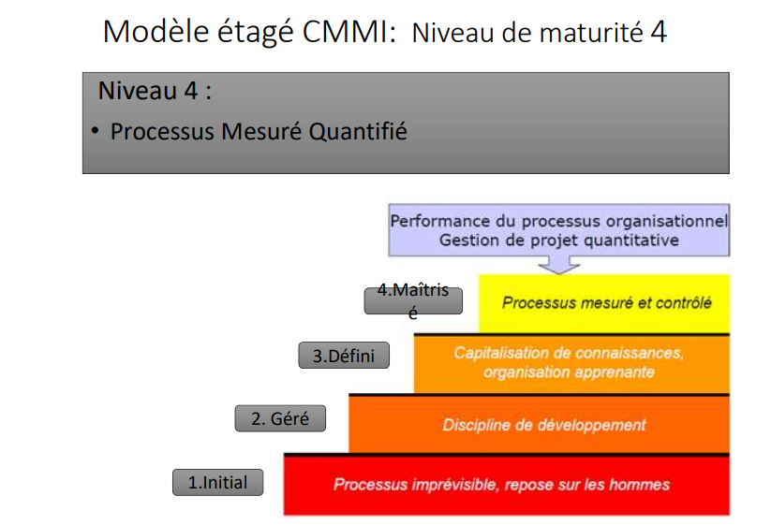

**Tâche 2 :**

**I. Manipulation PostgreSQL :**

* **Pour commencer à travailler dans mon SGBD**

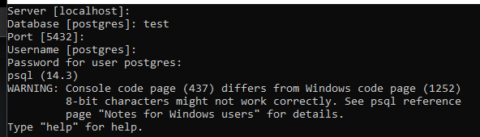

* 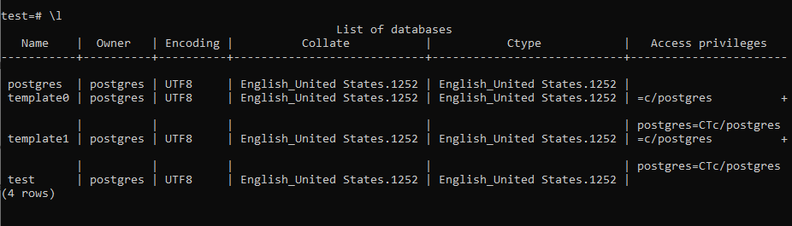Pour visualiser toutes les bases de données existantes dans le SGBD

* Pour un affichage étendu et pour afficher toutes les tables de la base test (2 e commande) :

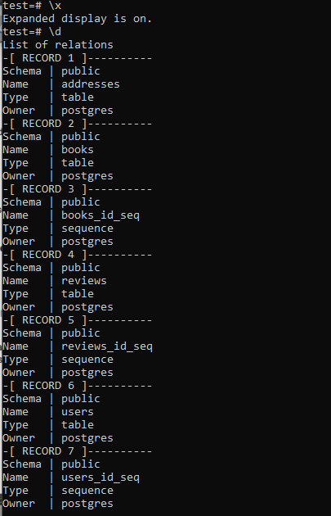

* Pour changer de base de données de test à Ma_Base :

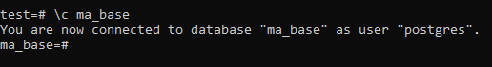

**II. Création de Bases de données**

Créer et supprimer la BD library

Créer les tables

Insérer des données dans la table :

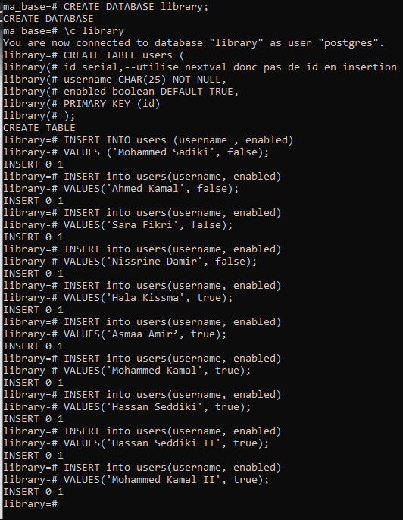

* Sélectionner les données :

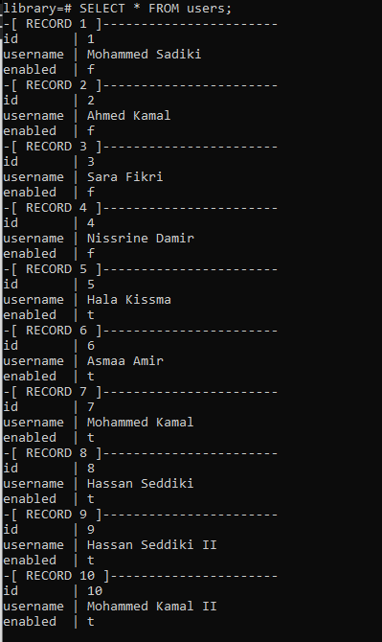

* Mettre à jour les données
* Mise à jour de plusieurs lignes en fonction de critères
* Ajouter un champ à la table, modifier le nom d’un autre et changer le type d’une colonne

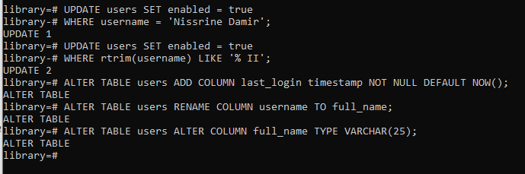

* Créer d’autres tables :

Un à un : User à une seule Addresse

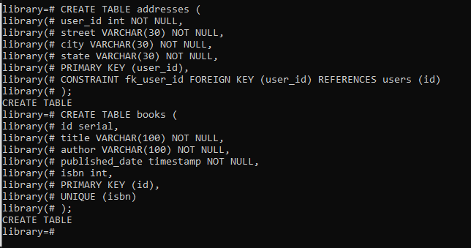

Un à plusieurs : Book a plusieurs reviews

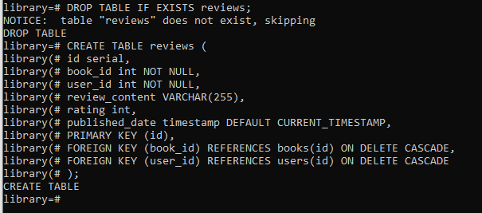

Plusieurs à plusieurs : user à plusieurs Book et vice versa

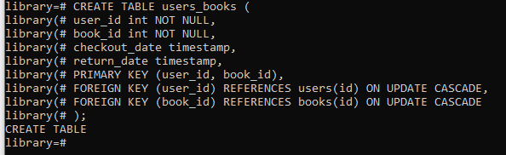

Peupler la base de données à partir d’un fichier :

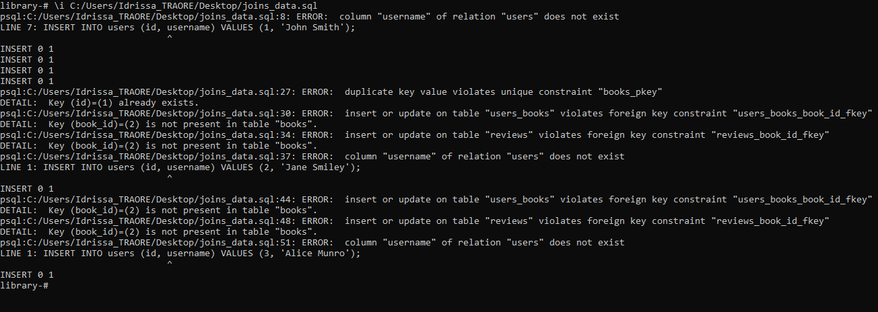

Les jointures :

Inner join :

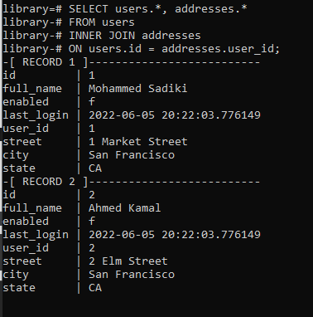

Left join :

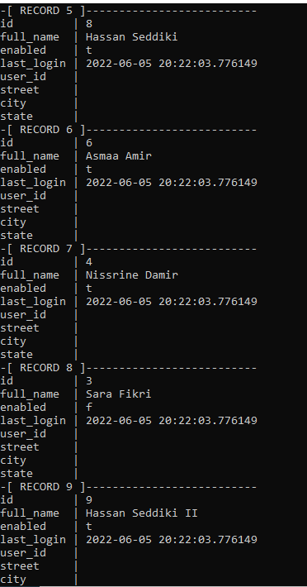

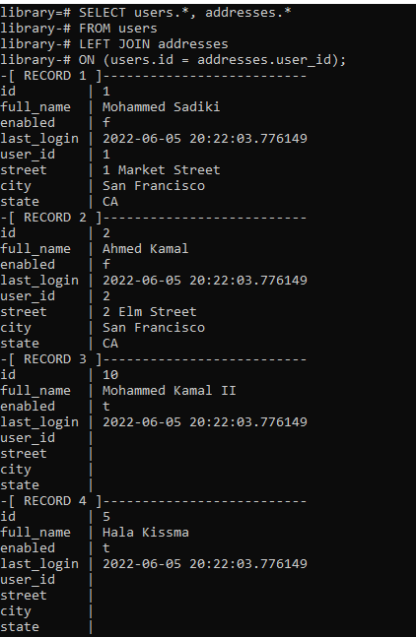

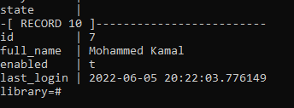

Exporter une table en format Txt ou csv :



Sauvegarder la base de données avec pg_dump:

Ouvrir CMD puis de mettre dans le répertoire PostgreSQL/14/bin puis exécuter la commande

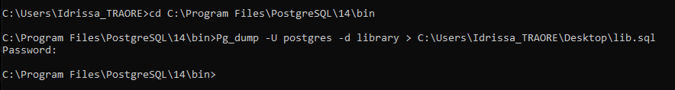

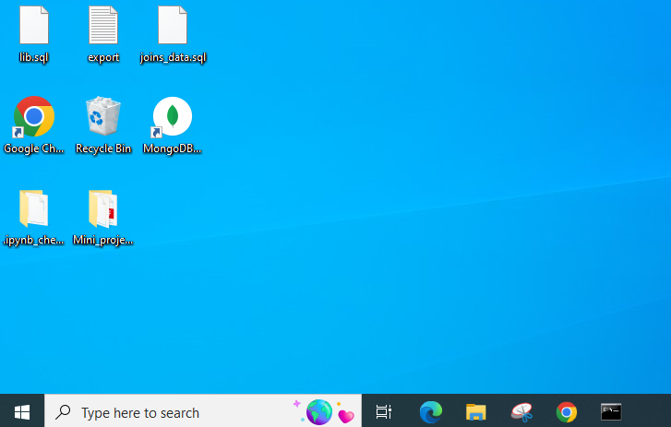

Sur psql supprimer la base de données library :

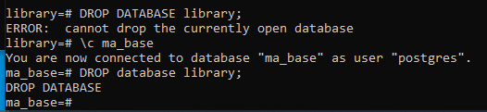

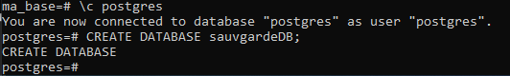

**Tâche 3 :**

**Modèle navigationnel**

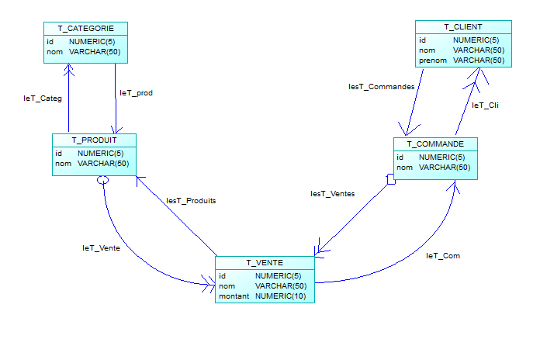

**Code SQL :**

* **Lien entre T_CATEGORIE et T_Produit**

CREATE OR REPLACE TYPE T_CATEGORIE ;

CREATE TYPE pt_categorie AS OBJECT (atpt_categorie REF T_categorie)

CREATE TYPE tpt_categorie AS TABLE OF pt_categorie ;

CREATE OR REPLACE TYPE T_PRODUIT AS OBJECT

(id Numeric (5), nom Varchar (50) , LeT_Categ tpt_categorie ) ;

CREATE OR REPLACE TYPE T_CATEGORIE AS OBJECT

(id Numeric(5), nom Varchar(50) , LeT_prod REF T_PRODUIT ) ;

* **Lien entre T_PRODUIT et T_VENTE**

CREATE TYPE pt_vente AS OBJECT (atpt_vente REF T_VENTE)

CREATE TYPE tpt_vente AS TABLE OF pt_vente ;

CREATE OR REPLACE TYPE T_PRODUIT AS OBJECT

(id Numeric (5), nom Varchar (50) , LeT_Vente tpt_categorie ) ;

CREATE OR REPLACE TYPE T_VENTE AS OBJECT

(id Numeric(5), nom Varchar(50) , montant Numeric(10), LesT_Produits REF T_PRODUIT ) ;

* **Lien entre T_VENTE et T_COMMANDE**

CREATE OR REPLACE TYPE T_COMMANDE ;

CREATE TYPE pt_commande AS OBJECT (atpt_commande REF T_COMMANDE)

CREATE TYPE tpt_commande AS TABLE OF pt_commande ;

CREATE OR REPLACE TYPE T_VENTE AS OBJECT

(id Numeric (5), nom Varchar (50) , montant Numeric(10), LeT_Com tpt_commande ) ;

CREATE OR REPLACE TYPE T_COMMANDE AS OBJECT

(id Numeric(5), nom Varchar(50) , LesT_Ventes REF T_VENTE ) ;

* **Lien entre T_COMMANDE et T_CLIENT**

CREATE OR REPLACE TYPE T_COMMANDE ;

CREATE TYPE pt_commande AS OBJECT (atpt_commande REF T_COMMANDE)

CREATE TYPE tpt_commande AS TABLE OF pt_commande ;

CREATE OR REPLACE TYPE T_CLIENT AS OBJECT

(id Numeric (5), nom Varchar (50) , montant Numeric(10), LesT_Commandes tpt_commande ) ;

CREATE OR REPLACE TYPE T_COMMANDE AS OBJECT

(id Numeric(5), nom Varchar(50) , prenom Varchar(50) , LeT_Cli REF T_CLIENT ) ;

**Tâche 4 :**

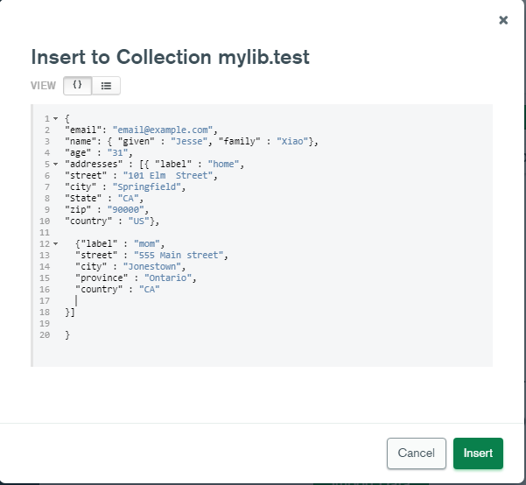**Stockage des structures de données imbriquées**

Liste des bases de données

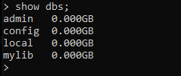

Répertorier les collections

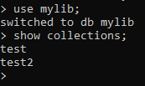

Compter les documents d'une collection

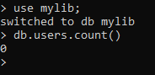

Trouver le premier document d'une collection



Rechercher un document par ID



Trouver un nombre limité de résultats



Rechercher des utilisateurs par nom de famille



Interroger des documents par plages numériques

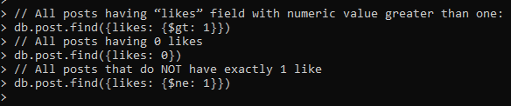

Trier les résultats par champ





Gestion des index

Créer un index

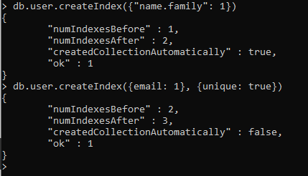

Voir les index sur une collection

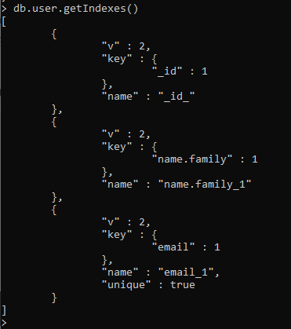

Déposer un index

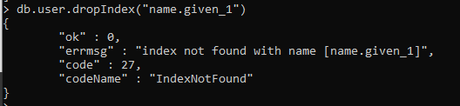

# Références

[ISO - Nouvelles normes applicables aux centres d’appels pour améliorer l’expérience client](https://www.iso.org/fr/news/ref2191.html)